I Partner della Rete  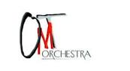  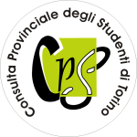  Ministero dell’Istruzione, dell’Università e della Ricerca  Ufficio Scolastico Regionale per il Piemonte  Ufficio V - Ambito territoriale di Torino  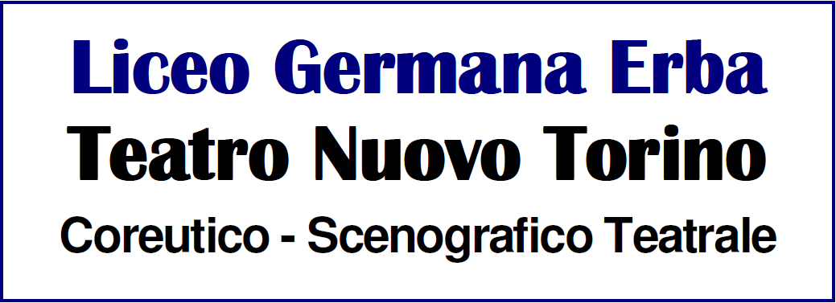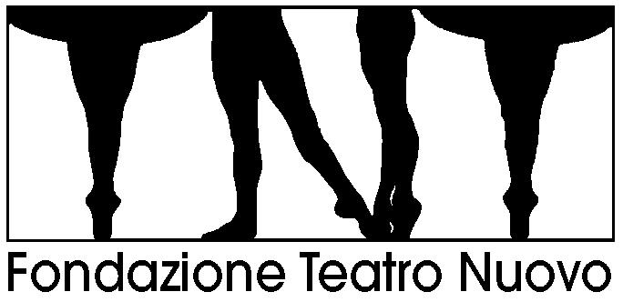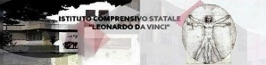  Con il sostegno di:  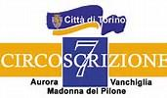 | IMMAGINI SONORE  La Musica del corpo, della mente e del cuore  Armonia di linguaggi artistici  Concerto spettacolo  Con orchestra, coro, attori e danzatori  XXIX Salone Internazionale del libro  Salone Off  TEATRO NUOVO  Domenica 15 maggio 2016  Ore 16

PROGRAMMA DEL CONCERTO

SALUTI DELLE AUTORITA’
WE GO TOGETHER  da Grease - musica Jim Jacobs e Warren Casey  Coreografia G. Mancini  Liceo coreutico Germana Erba  LA VALSE  da Il favoloso mondo di Amélìe - musica Yann Tiersen  elaborazione D.Scarcella  IL GLADIATORE  musica Hans Zimmer dal film omonimo  elaborazione V.Signetto  ROCKY  musica Bill Conti dal film omonimo  elaborazione D.Piumatti  DANZON  musica Arturo Marquez - elaborazione E.Tonetti  I Protagonisti  Orchestra formata da ragazzi e ragazze dell’ OMT MIRè e del Liceo Musicale Cavour  Coro del Liceo Musicale Cavour e Coro Manincanto formato da ragazzi e ragazze dell’IC Regio Parco, dell’Associazione Down Onlus Torino Progetto “ Una Casa per Volare”, del coro Pequeñas Hüellas e dell’Istituto Magarotto | SABBA DELLE STREGHE  da Macbeth di William Shakespeare - a cura di A. Liguori  Liceo teatrale Germana Erba  GO DOWN MOSES  Spiritual  GRACIAS A LA VIDA  musica Violeta Parra - elaborazione A. Yague  IMAGINE  musica John Lennon - elaborazione M.S. Merlini, M. Pipino  HYMN TO THE JOY  musica Ludwig van Beethoven  TODO CAMBIA  musica Julio Numhauser – elaborazione E. Egüez  coreografia A. Della Monica  Liceo Coreutico Germana Erba  Danzatori del Liceo coreutico Germana Erba.  Direttori orchestra: E. Abrate, F. Lovera, V. Signetto, E.Tonetti.  Direttori coro: C. Egüez, M. Cappello, M.S. Merlini, T. Nizzia,  C. Tremus

